附件5
福建省医疗住院收费票据（机打）
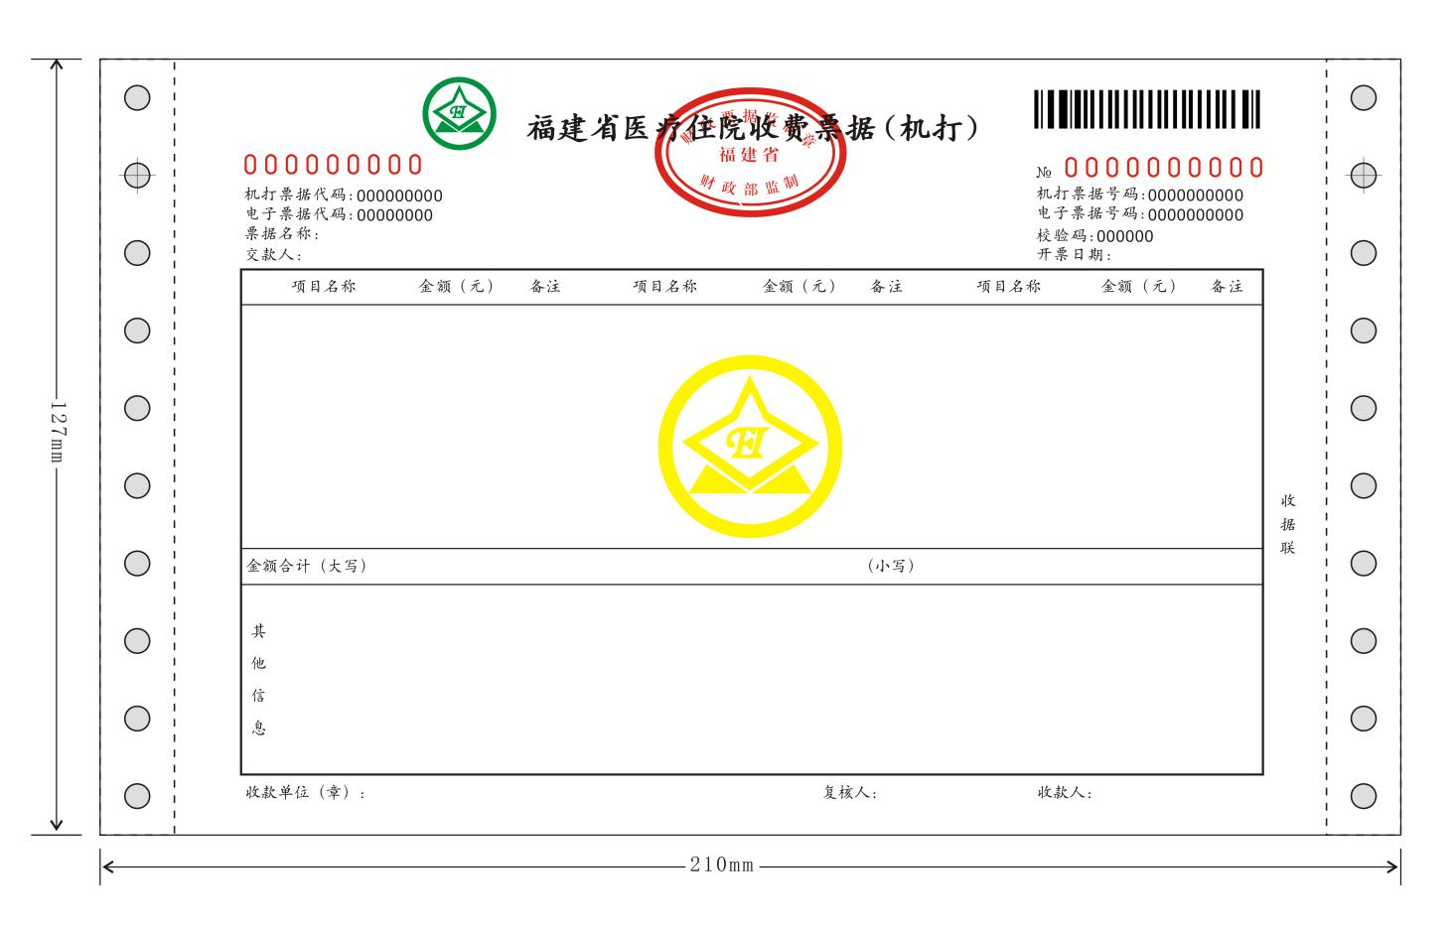

说明：1.票面要素。包括：财政票据名称、财政票据监制章、印制的机打票据代码、印制的机打票据号码、（机打）票据代码、（机打）票据号码、校验码、电子票据代码、电子票据号码、交款人（单位或个人）、开票日期、条形码、项目名称、金额（元）、金额合计（大写）/（小写）、备注、其他信息、收款单位（章）、复核人、收款人、联次等。
2.字体字号。标题为汉仪中楷，15 磅，居中；正文字体为汉仪楷体，7.5 磅。
3.规格大小。成品尺寸：210mm×127mm，误差不超过0.1mm。
4.联次及纸张、墨色、套章、防伪等要求：
①票据为一联：收据联。
②收据联纸张采用彩纤原纸，克重：70g/㎡；墨色：棕色（黄色底纹）；号码：左侧9 位，右侧10 位，防伪荧光红号；在标题正中位置套印财政票据监制章（红色荧光）；在正中位置套印淡黄色财政票据标识（直径30mm）；距标题左侧5mm 处用无色荧光油墨套印财政票据标识（直径12mm，在紫外线下显示浅绿色）。

